25.03.2020

Щепкин Михаил

П2-18

1.2  Бинарные числа и логические операции

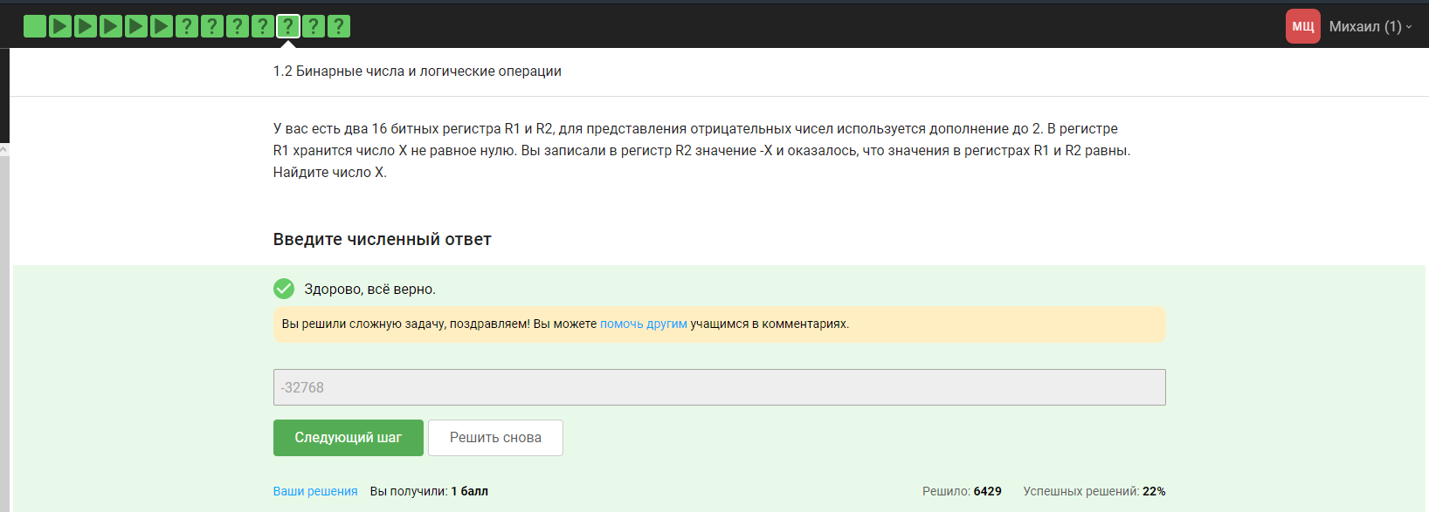

В №5

1) Я возвёл 2 в 16: 2^16 = 65536,

2) Дополнение до 2-х: -32768...32767

3) Ввелось -Х, и мы записали это число в R2, а мы знаем, что R2 отрицательное, а также что R1 = R2, значит мы падоём отрицательное число: -(-Х), значит -Х = -32768

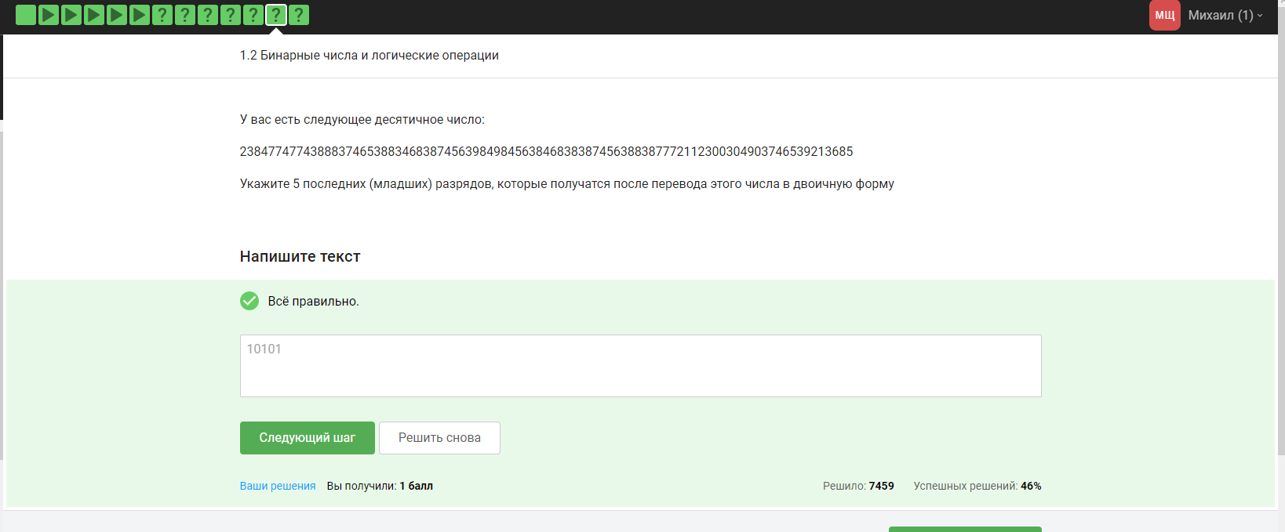

В №6.

Я перевёл 238477477438883746538834683874563984984563846838387456388387772112300304903746539213685 это десятичное число в двоичное и у меня получилось это двоичное число,101100000111110101101010111100000110000100110011011000111000001001100011100110100000100010000111111101111101100 111111110000111011110100010101101111100001111111011110111010101001110111010001001011101011010101000011100001011 100111011011111010110010011001011010010101111101001101110101111111110000111011110100010101101111100001111111011110111010101001110111010001001011101011010101000011100001011 1001110110111110101100100110010110100101011111010011011 |10101|я просто отсчитал 5 последних младших разрядов и получил правильный ответ.

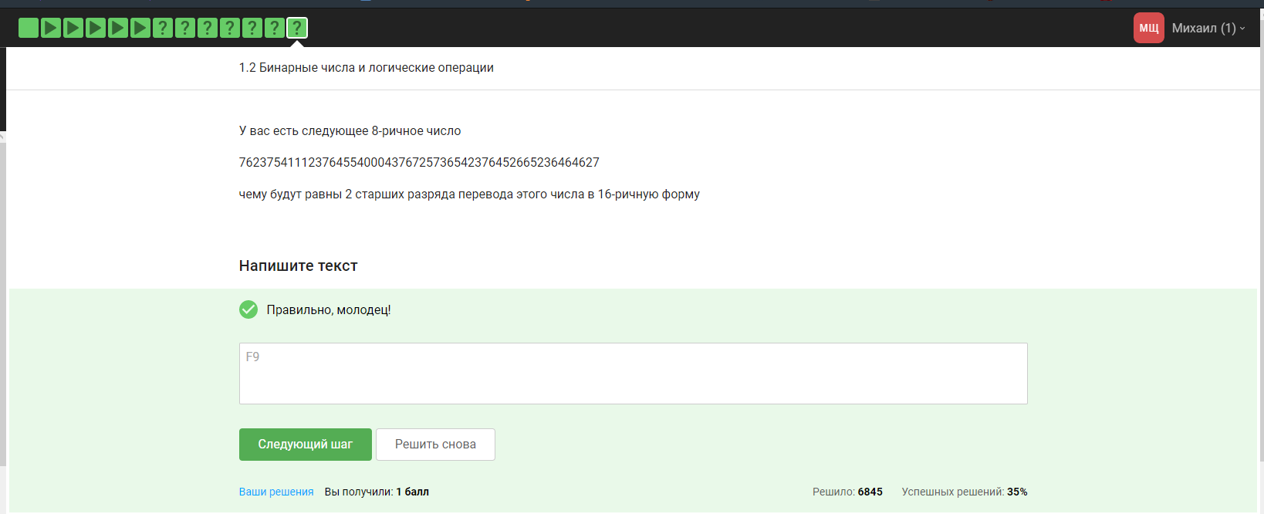

В №7.

Я перевёл 762 из 16-ти ричной в двоичную и у меня получилось 1111 10 010, после я убрал последнее число и получил 1111 1010, и его же перевёл в 16-ти ричную форму и получил ответ F9.